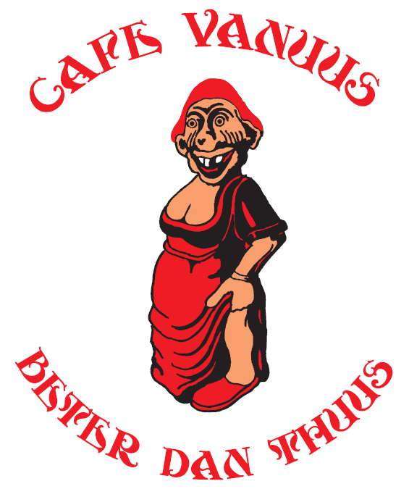
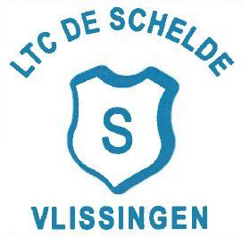
Zondag 5 augustus
Open Schelde Courant

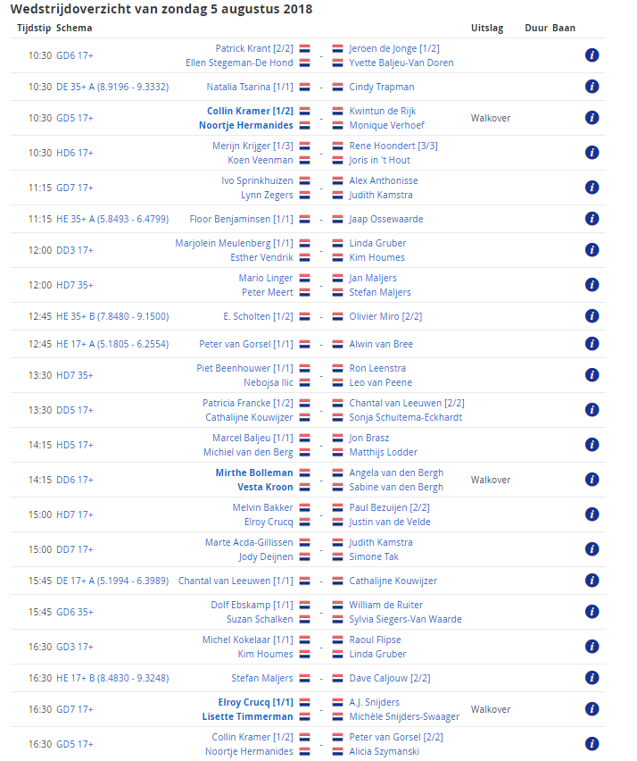

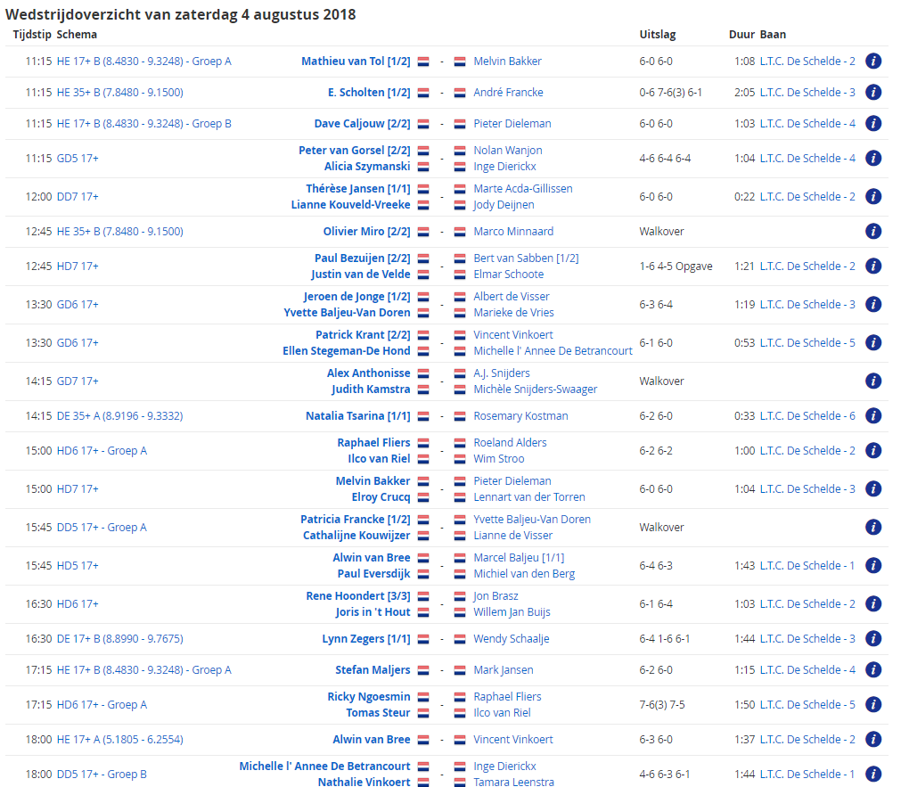

Wist je dat….:
- Dave C. in de poule 3x gespeeld heeft en maar 1 game heeft verloren
- Vincent V. en Alwin van B. na hun single partij er nog geen genoeg van hadden en nog even wat games gingen spelen
- Er gisteravond nog gedanst is
- Raoul F. nog steeds spierpijn in zijn nek heeft van het headbangen
- Er een wedstrijd was die op matchpoint werd opgegeven uit sportief oogpunt
- De prijsuitreiking op de baan gedaan wordt
- Dit vanaf half 5 niet meer gedaan wordt, maar dat je dan moet wachten tot de algemene prijsuitreiking
- dat er 6 spelers zijn die vandaag hun eerste potje spelen

Wat eten we vandaag…:
Diverse broodjes
